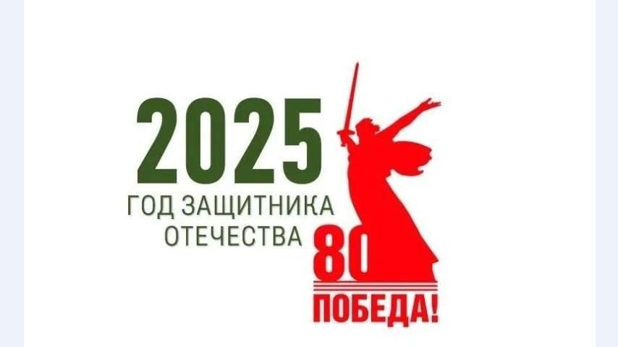



УТВЕРЖДАЮ
Начальник управления культуры администрации
Приморского муниципального округа
_________________Г.А. Никитина
«____»_________________2025

ПОЛОЖЕНИЕ
о муниципальном конкурсе рисунков
«СОЛДАТСКАЯ СЛАВА»,
посвященном Году защитника Отечества

Учредитель конкурса, организатор конкурса
- Управление культуры Приморского муниципального округа
Архангельской области
- МБУ ДО «Приморская детская школа искусств»
- Конкурс проводится при поддержке Благотворительного фонда социальных программ «Мы вместе» (конкурс Архангельского ЦБК «4Д-2025: Дарите друг другу добро»).

Задачи конкурса
- Повышение устойчивого интереса у обучающихся к истории России и родного края.
- Сохранение памяти о героях и событиях специальной военной операции, воспитание бережного и уважительного отношения к ветеранам, а также воспитание патриотизма у подрастающего поколения.
- Выявление талантливых обучающихся.
- Ориентация молодого поколения на исполнение высокохудожественных произведений на патриотическую тематику.
- Формирование нравственных ценностей на примерах героической истории нашей Родины, лучших образцов литературы и живописи.

Организация и условия участия в конкурсе

В конкурсе принимают учащиеся Приморской детской школы искусств, Новодвинской школы искусств и учащиеся студий изобразительного искусства при Домах культуры и образовательных учреждений Приморского муниципального округа.
Конкурс проходит в очной и заочной формах 17 декабря 2025 года пo адресу: Архангельская область, Приморский район, п. Катунино,
ул. Стрельцова, д. 5.
Участие в конкурсе без организационного взноса.
Для участия в конкурсе направляются следующие документы:

- Заявка на бланке учреждения по прилагаемой форме (Приложение 1);
- Согласие на обработку персональных данных (Приложение 2) для
участников заочной формы участия.
Заочное участие
  - Принимаются работы учащихся студий изобразительного искусства при Домах культуры и образовательных учреждений Приморского муниципального округа, Приморской детской школы искусств, Новодвинской школы искусств в четырех возрастных категориях:
    - 5-7 лет
    - 8-9 лет
    - 10-13 лет
    - 14-17 лет
  - Работы выполняются в двух номинациях — графической (цветные или графитные карандаши, пастель) и живописной (акварель, гуашь) техниках на формате АЗ.
  - В работах учащихся могут быть отражены темы: «Архангельская область в годы Великой Отечественной войны», «Портрет Героя»,
«Праздник Победы!»
Важными критериями являются: композиционное решение, колорит, авторство работы (без признаков плагиата), соответствие возрасту.
  - Каждая работа должна иметь сведения об авторе: Фамилия, имя, возраст, название сюжета, техника исполнения, имя преподавателя.
  - Информация об авторе и преподавателе оформляется на обратной стороне работы!
  - Работы оформляются в паспарту 39*52. На паспарту, в нижнем правом углу, прикрепляется этикетка, содержащая сведения об авторе, преподавателе и названии работы.
  - Заявки и работы принимаются в Приморской детской школы искусств в срок строго по 10 декабря 2025 года включительно.
Очное участие
В очном конкурсе принимают участие учащиеся Приморской детской школы искусств в следующих номинациях и возрастных категориях:

Номинация, возраст | Материалы | формат | Задание
Рисунок.  Натюрморт.  12 – 14 лет | Карандаш, ластик | АЗ | Натюрморт из бытовых  предметов на военную тему.
Рисунок.  Натюрморт. 15 -17 лет | Карандаш, ластик | АЗ | Натюрморт из бытовых предметов на военную тему.
Живопись. | Акварель, гуашь. | АЗ | Натюрморт из бытовых

Натюрморт. 12 — 14 лет | Допускается своя акварельная бумага |  | предметов на военную тему.
Живопись. Натюрморт.  15 — 17 лет | Акварель, гуашь. Допускается своя  акварельная бумага | АЗ | Натюрморт из бытовых предметов на военную тему.
Сюжетная  композиция 7 — 9 лет | Гуашь. | АЗ | Живописная композиция по  отрывку из литературного произведения
Сюжетная композиция  10-11 лет | Гуашь. | АЗ | ИВОПИСННЯ КОМПОЗИЦИЯ ПО  отрывку из литературного произведения
Сюжетная  композиция  12 — 14 лет | Гуашь. | АЗ | Живописная композиция по  отрывку из литературного произведения
Сюжетная композиция  15-17 лет | Гуашь. | АЗ | Живописная композиция по  отрывку из литературного произведения
Работы выполняются в течение 3 астрономических часов.
От каждой школы — не более 1-го участника в каждой номинации (8 учащихся от школы).
Заявки принимаются в срок строго по 10 декабря 2025 года включительно.

Подведение итогов
- Работы оценивает жюри, состав которого утверждается директором Приморской ДШИ.
- Очный конкурс состоится 17 декабря 2025
- Просмотр конкурсных работ 17 декабря 2025г.
- Лучшие работы принимают участие в выставках, организуемых
Приморской детской искусств, по итогам конкурса будет создан электронный сборник «Солдатская Слава».
- Победители конкурса в каждой возрастной гpyппe каждой номинации награждаются Дипломами Лауреатов I, II и III степени и специальными Дипломами. Остальным участникам конкурса вручаются Сертификаты участников.
- Награждение Победителей состоится в день проведения конкурса.
Контактная информация:
163513, Архангельская область, Приморский район, п.Катунино, ул. Стрельцова, дом 5, МБУ ДО «Приморская ДІІІИ», тел. 691535,
e-mail: 03767@mail.ru.
Контактное лицо - заведующий художественного отделения - Бондаренко Светлана Фёдоровна, т. 8-931- 416 -78- 70

Приложение 1.
І. Заявка на для заочного участия
Заявка на участие в муниципальном конкурсе рисунков
«СОЛДАТСКАЯ СЛABA»,
посвященном году защитника Отечества
Заочное участие
Полное наименование учреждения

№ | Фамилия, имя участника, возраст | Дата рождения | Название работы | ФИО руководителя работы, контактный телефон

202 года Руководитель учреждения
Заявка на участие в муниципальном конкурсе рисунков
«СОЛДАТСКАЯ СЛАВА»
посвященном году защитника Отечества
Очное участие

Наименование школы

№ | Фамилия, имя участника, возраст | Дата рождения | Номинация | ФИО  преподавателя, контактный телефон

« » 202 года

Приложение 2
Согласие родителя (законного представителя) участника
муниципального конкурса рисунков
«СОЛДАТСКАЯ СЛАВА»,
посвященном Году защитника Отечества,
на обработку персональных данных своего ребенка (подопечного)

ФИО родителя (законного представителя) полностью
проживающий по адресу паспорт серия номер выдан:

на основании
реквизиты доверенности или иного подтверждающего документа — для не родителей
родителем (законным представителем)

Фамилия, имя и отчество ребенка (подопечного) полностью проживающего по адресу паспорт (свидетельство о рождении) серия номер , выдан:

настоящим подтверждаю свое согласие на предоставление и обработку персональных данных моего ребенка (подопечного) Муниципальному бюджетному учреждению дополнительного образования «Приморская детская школа искусств» для участия в муниципальном конкурсе рисунков «СОЛДАТСКАЯ СЛАВА», посвященном Году защитника Отечества.
Настоящее согласие предоставляется на осуществление действий в отношении персональных данных моего ребенка (подопечного), которые необходимы или желаемы для достижения указанных выше целей, включая сбор, систематизацию, накопление, хранение, уточнение (обновление, изменение), использование, распространение (в том числе передачу третьим лицам), пересылку по электронной почте, обезличивание, блокирование, публикацию в сети «Интернет».
Настоящим я даю согласие на обработку следующих персональных данных моего ребенка (подопечного): фамилия, имя, отчество; пол; возраст; место занятий; результат участия в муниципальном конкурсе рисунков «СОЛДАТСКАЯ СЛАВА», посвященном Году защитника Отечества
Я согласен(на), что обработка персональных данных может осуществляться как с использованием автоматизированных средств, так и без таковых.

« » 202 года

Расшифровка

